Message 04 pour la
Fraternité des Gardiens de la Flamme de la Santé et de la Guérison.
Marie
L’Amour Supérieur peut libérer et guérir n’importe quoi !

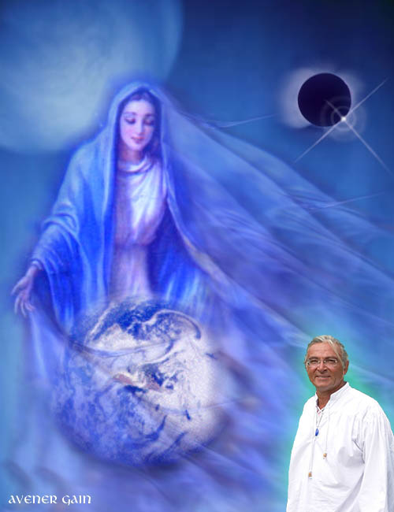

Chers Enfants de Mon Cœur, Om Je suis Marie, OM MA RAY, Je suis la Divine Mère apportant Guérison à tous ceux qui s’ouvrent à Mon Flux et qui Me demandent d’intervenir ! L’Archange Raphaël et Moi avons dédicacé Notre Vie au Rayon de la Guérison et dans l’atmosphère éthérique, nous maintenons plusieurs Temples dédiés à la Guérison ! N’hésitez pas à faire appel à Nous ! Nous sommes au Service de toute vie qui Nous le demande.

Vous pouvez visualiser la Lumière de la Flamme Cosmique de Notre Cœur se répandant et enveloppant votre être et les êtres qui ont besoin d’aide et Nous serons là !

Le moyen de Guérison Universel est la Flamme de l’Amour Divin Cosmique et vous pouvez l’utiliser pour vous-même, pour les autres, pour les choses et vous pouvez l’appliquer aux Nations et aux situations ! Là, dans le Feu Sacré de la Flamme d’Amour Divin Cosmique est contenue toute la Perfection du Plan Divin en Action pour toute vie !
Pensez sans cesse à cette Lumière du Feu Sacré de la Flamme de l’Amour Divin Cosmique et tenez-vous sous son flux, comme vous vous tiendrez sous une cascade, une cascade de Lumière-liquide !

Cette Flamme mes très chers ne peut jamais s’arrêter, ne peut jamais s’interrompre ! Elle est la Manifestation du Père UN en Action ! Et tous ceux qui se mettent sous la Flamme et prennent refuge en Elle, voient leur taux vibratoire se rehausser.
Cette Flamme est éternelle et Infinie ! Pensez à Elle et à votre Présence JE SUIS et laissez-les vous inonder du Feu Sacré de l’Amour Divin Cosmique, Infini et Eternel et la Perfection s’exprimera de plus en plus en vous et autour de vous !

Enfants bien-aimés, savez-vous que votre conscience réside dans chaque cellule de votre corps ainsi que votre âme ! Sans ces connexions, la vie ne pourrait véritablement s’accomplir. Alors, si vous montez jusqu’au Plan de votre âme, dans le Temple Illuminé de votre âme, là où règne et est active la Flamme de la Santé et de la Guérison et si à partir de là, vous vous emplissez de l’Amour de l’âme, et que vous l’ameniez jusque dans vos cellules, si vous emplissez vos cellules de l’Amour de l’âme, alors la discorde qui se trouve cristallisée dans vos cellules disparaîtra !

Si vous pouviez aimer chacune de vos cellules, chacun de vos atomes même, non seulement vous guérirez mais vous pourriez rajeunir votre corps, vous pourriez l’embellir !

L’Amour, mes très chers, l’Amour de l’Âme, l’Amour Supérieur peut libérer et guérir n’importe quoi ! Alors, sachant cela, vous n’avez plus qu’une seule chose à faire !
Aimer, aimer, aimer vos cellules, aimer vos atomes, aimer vos organes, aimer toute votre structure atomique ! Oui, l’aimer, l’aimer par-dessus tout ! Vous aimer jusqu’à ce que vous soyez saturé d’Amour ! L’Amour peut tout ! Chaque jour, même plusieurs fois par jour, pensez à bénir votre corps, pensez à bénir vos cellules, vos atomes, pensez à bénir la vie qui circule en vous ! Bénissez-là ! La Bénédiction est un acte de Pur Amour ! La Bénédiction est l’Amour en Action !

Alors, n’oubliez pas cela, mes enfants bénis, ne l’oubliez pas ! Pas un seul jour ne doit passer sans que vous n’activiez l’Amour pour vos cellules, pour votre structure atomique ! Pas un seul ! Cela est le remède non seulement d’une parfaite santé mais d’une parfaite beauté et d’une jeunesse éternelle ! L’Amour est le courant qui lie, qui maintient la vie en vous et tout autour de vous ! L’Amour et le Pardon ! Le Pardon libère, le Pardon élève, le Pardon rend à la Perfection divine !

Tout d’abord, pardonnez-vous à vous-même et libérez-vous de toute chaîne ! Ensuite, pardonnez à chaque être qui a servi à imposer de la discorde en vous, d’une manière ou d’une autre ! Pardonnez à ceux qui vous ont offensé ! Pardonnez à ceux qui vous ont blessé ! Et ainsi, vous libérez de votre être et de votre corps tous les enregistrements discordants qu’ils vous ont imposés !

Le Pardon est une autre action de l’Amour Divin qui libère et qui guérit complètement !

Mes bien-aimés, Je suis Marie, votre Mère Divine Guérisseuse et Je vous enveloppe de Mon Manteau de la Guérison et vous rend votre Liberté ! Je vous aime et vous bénis. OM MA RAY ! Je suis Marie et Je vous salue !
Namasté, enfants bien-aimés, Namasté !

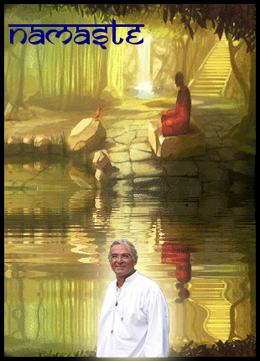
Uriel-Costa, le 1.03.2013, 8h30.

Le Coeur Ouvert
Costa Zaboukis et Théodora Valsamis
91 Rue de Bohan B-5550 Hérisson Belgique
Tél. : 061/ 50.34.10 ou de l’étranger : 0032/61/ 50.34.10
Portable de Théodora : 0032 471 39 56 86
Portable de Costa : 0032 470 52 55 35
Email Costa : lecoeurouvert@skynet.be
Email Théodora : theodora.valsamis@skynet.be
Site : http://www.lecoeurouvert.net
ou : http://lecoeurouvert.e-monsite.com/

Certains désirent faire un Don pour nous aider ! Voilà les moyens :
Vous pouvez envoyer des dons en espèces !
Ou par chèque français à l’ordre de Théodora Valsamis avec l’indication : ‘Dons’.
Par Paypal : lecoeurouvert@skynet.be avec mention : ‘Dons’

Si vous préférez une autre solution, veuillez contacter Costa directement !
------------------------------------------

Vous pouvez reproduire ce texte et en donner copie aux conditions suivantes : qu’il ne soit pas coupé, qu’il n’y ait aucune modification de contenu. Que vous fassiez référence à notre site : http://www.lecoeurouvert.net ou : http://lecoeurouvert.e-monsite.com/. Et que vous mentionniez le nom de Costa Zaboukis. Vous pouvez partager ce texte à condition d’en respecter l’intégralité et de citer la source.

